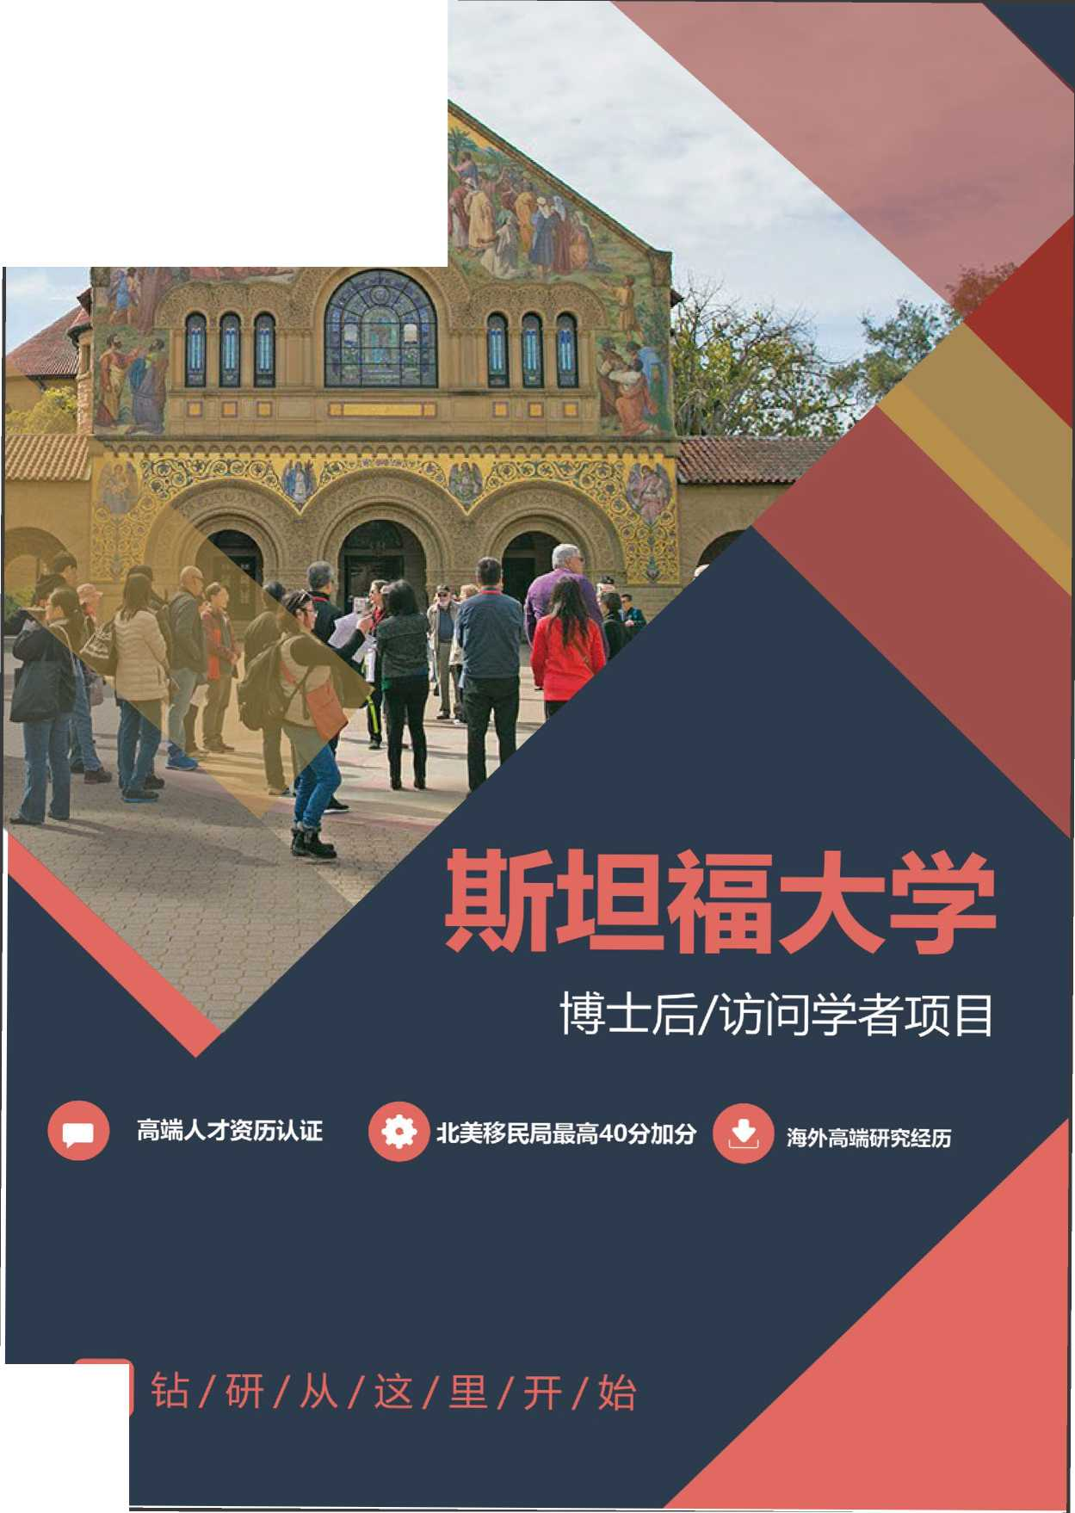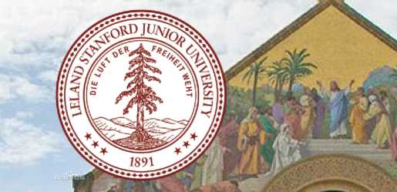

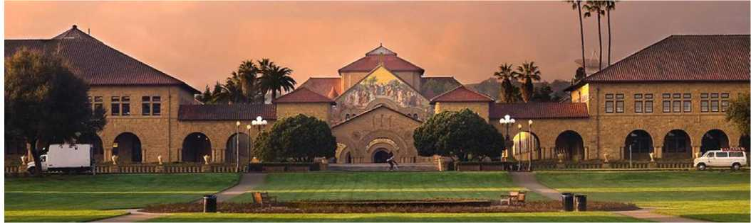

I学校简介

斯坦福大学(Stanford University),全名小利兰•斯坦福 大学(Leland Stanford Junior University)，简称"斯坦福 (Stanford)”，位于美国加州旧金山湾区南部的帕罗奥多市(Palo Alto)境内，临近世界著名高科技园区硅谷，是世界著名的私立研 究型大学，环太平洋大学联盟成员。

斯坦福大学占地约33平方公里(8180英亩)，是美国占地面 积第六大的大学。截止至2018年10月，共有83位斯坦福校友、 教授及研究人员曾获得诺贝尔奖、位列世界第七；27位曾获得图 灵奖(计算机界最高奖))位列世界第一。

此外，其校友涵盖30名富豪企业家及17名太空员，亦为培养 最多美国国会成员的院校之一。根据《福布斯》2010年盘点的亿万 富翁最多的大学，该校名列第二，亿万富翁数量达28位，仅次于哈 佛大学。

**斯坦福大学2019年US News世界大学排名TOP10榜单排名**

|  |  |  |
| --- | --- | --- |
| 排名 | 学校名称 | 国家/地区 |
| 1 | 哈佛大学 | 美国 |
| 2 | 麻省理工学院 | 美国 |
| 3 | 斯坦福大学 | 美国 |
| *4* | 伯克利加州大学 | 美国 |
| *5* | 牛津大学 | 英国 |
| *6* | 加州理工学院 | 美国 |
| *7* | 剑桥大学 | 英国 |
| *8* | 哥伦比亚大学 | 美国 |
| *9* | 普林斯顿大学 | 美国 |
| 10 | 华盛顿大学 | 美国 |

**斯坦福大学2019年QS世界大学排名TOP10榜单排名**

|  |  |  |
| --- | --- | --- |
| 排名 | 学校名称 | 国家/地区 |
| 1 | 麻省理工学院 | 美国 |
| 2 | 斯坦福大学 | 美国 |
| 3 | 哈佛大学 | 美国 |
| 4 | 加州理工学院 | 美国 |
| 5 | 牛津大学 | 英国 |
| 6 | 剑桥大学 | 英国 |
| 7 | 苏黎世联邦理工学院 | 瑞士 |
| 8 | 伦敦帝国学院 | 英国 |
| 9 | 芝加哥大学 | 美国 |
| 10 | 伦敦大学学院 | 英国 |

I项目介绍

斯坦福大学博士后/访问学者项目，是面对中国大陆地区的 高级专业人员、高级管理人士而设计的，其基于传统学位教育，通 过与名校名导师共同完成科研项目完善个人的学术经历。在传统 的学术发展历程中，博士后项目是博士研究生转型成为高级研究 人员或者终身教授的必经阶段，同时也是高级管理人员和专业人 士获得海外前沿研究经历、获得权威专业认可的必须经历。

I项目特色

斯坦福大学资深导师在中国大陆地区的博士后/访问学者项目 海外经历、绿卡加分、资历完善

免语言成绩，中英双语培养模式

专业学术团队辅导支持，提供高端定制化的学术生涯规划；

I培养目标

为专业人士提供前沿研究经历与认证

为高级管理人士提供更好的社会影响力和社会资源 为专业的科研人士提供海外经历，完善职业发展环节 是获得北美移民高加分的上选途径

I项目流程

提交申请—审核面试—录取通知—缴纳学费



授予证书—论文发表—撰写论文_ 赴美学习

I入学条件

博士后申请人为获得博士学位人员

访问学者申请人为获得硕士及硕士以上学位人员 未获得硕博学位的特别优秀人员需要特别申请 满足以上条件的美签持有人员优先录取

每期招生人数15 人

I授课方式

美国学习访问一周

国内学习研究一年

出站要求：

—年内完成1篇论文，交由学校

修改及发表

I学术安排

根据斯坦福大学博士后/访问学者合作导师的需求，配置最佳科研资源 学员有专门的国外博士生导师指导，为学员提供丰富学术研究的交流平台 参加在国内或海外举办的国际学术研讨会

学员在导师指导下展开学术研究，撰写博士后研究员/访问学者研究报告

I研究方向（包括但不限于）

Business Administration 工商管理

Economics经济学

Education Management 教育管理

Finance 金融

Artificial Intelligence人工智能（算法与高性能方向） medical technology 医疗技术

Bio-industry and technology management 生物产业与技术管理

Culture and Communication 文化与传播

Real Estate Management 房地产经营

Urban Heritage城市遗产管理

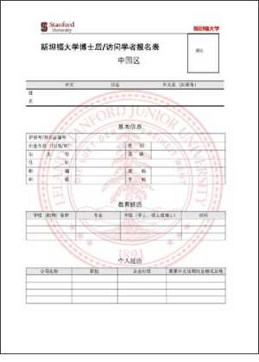I报名流程

1提交以下资料（电子版）：

★最高学位证书

★身份证正反面

★护照首页及美签签证页

★护照照片（两寸白底）

★申请表

★报名表

★签名扫描件

★个人履历

★个人名片

★缴纳报名费2000元

2、校方审核资料通过后，发放入学通知书，缴纳学习研究费用 326000 元

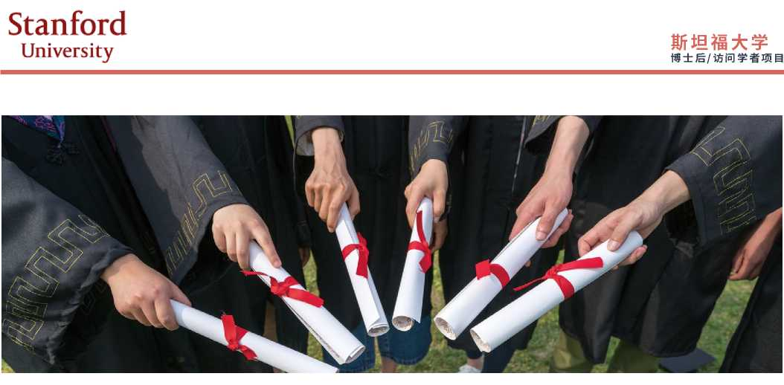

I证书授予

参加美国学习访问一周，授予博士后/访问学者结业证书 —年内完成学术文章发表，授予博士后/访问学者研究经历证书

Postdoctoral Fellowship

Ctrttfiejlmi 矿 CMnpiMm u ihurJni to

Dr. John Smith

ProfeBKr/Keynote Speaker

Program Director

Hm mmflrtfJUif •dtmcrd mrmil nuUuxh m tiu

Mourt rfJniy /<*r t«»r Tv*> Srvratmt al tit 初

Stanford University

Dr. John Smith

in the Month of ^rftembtr of Uu Year Two Thousand and Fiftien At the campus of Stanford University

Stanford

University

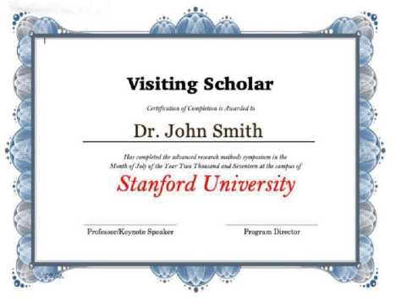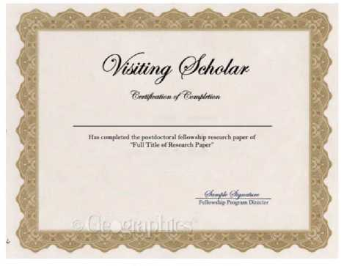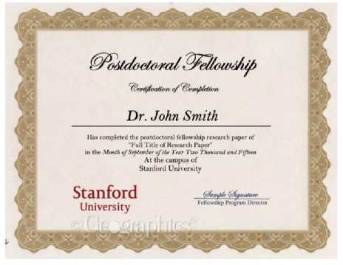

斯坦福大学

博士后/访问学者项目

Stanford

University

